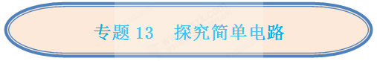
☞知识点1 两种电荷

1、带电体：带了电的物体叫做带电体。
一些物体被摩擦后，能够吸引轻小物体，人们把这种现象称为物体带了电，或者说有了电荷。
带电体具有吸引轻小物体的性质。
2、摩擦起电：用摩擦的方法使物体带电叫做摩擦起电。
只有两种不同物质组成的物体相互摩擦时，物体才会带电。
3、两种电荷
（1）自然界中只存在两种电荷
A、正电荷：丝绸摩擦过的玻璃棒所带的电荷叫做正电荷，用“+”表示。
B、负电荷：毛皮摩擦过的橡胶棒所带的电荷叫做负电荷，用“-”表示。
C、注意：摩擦时，不同物质得失电子取决于物体的原子核束缚电子的强弱。物体失电子带正电；得电子带负电。
（2）电荷间的相互作用规律
同种电荷相互排斥；异种电荷相互吸引。
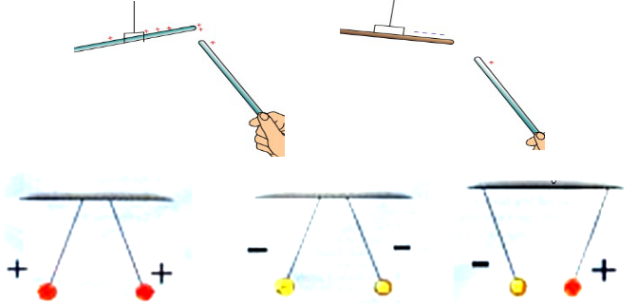
4、电荷量：电荷的多少叫电荷量，简称电荷。单位是库仑，简称库，符号是C。

例1 （2018•青海）用丝绸摩擦过的玻璃棒去接近一个轻质小球时，出现了如图所示的情况，则该小球的带电情况是（ ）
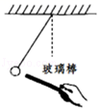
A．带正电荷 B．带负电荷 C．不带电荷 D．无法判断
【答案】A。
【解析】
丝绸摩擦过的玻璃棒带正电荷，把用丝绸摩擦过的玻璃棒靠近一个轻质小球时，它们相互排斥，说明这个小球一定和玻璃棒带的电荷相同，则该小球带正电荷。
例2 （2018•广州）如图所示金属球使小芳带电，则小芳（ ）[来源:学
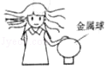
A．得到电子
B．失去电子
C．得到原子核
D．相互排斥的头发带上同种电荷
【答案】D
【解析】

☞知识点2 验电器
（1）、构造：金属球、金属杆、金属箔、绝缘垫。
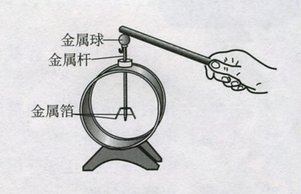
（2）、作用：检验物体是否带电。
（3）、原理：同种电荷相互排斥。带电体所带的电越多，验电器金属箔片张开的角度越大。
（4）、用法：验电器不带电的情况下，把要检验的物体接触验电器的金属球，如果两金属箔片张开，说明物体带电，反之不带电。
（5）、判断物体是否带电方法
方法 | 原理
看物体是否吸引轻小物体 | 利用带电体具有吸引轻小物体的性质
看物体间是否排斥 | 利用同种电荷相互排斥的原理
看验电器 | 利用同种电荷相互排斥的原理
例1 （2018•安徽）如图所示，当带电体接触验电器的金属球时，下列说法正确的是（ ）
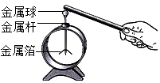
A．若带电体带正电荷，则这些正电荷就通过金属杆全部转移到金属箔上
B．若带电体带负电荷，则这些负电荷就通过金属杆全部转移到金属箔上
C．若带电体带正电荷，则验电器就有一部分电子转移到带电体上 [来源:Z+xx+k.Com]
D．若带电体带负电荷，则验电器就有一部分正电荷转移到带电体上
【答案】B
【解析】
A、摩擦起电现象是通过摩擦的方式使电荷发生了转移，而不是创造了电子；故A错误；
B、毛皮和橡胶棒摩擦的过程中橡胶棒原子核束缚电子的能力强，容易得到电子带负电，故B正确；
C、验电器的金属箔片张开是因为带了同种电荷，同种电荷相互排斥，故C错误；
D、用毛皮摩擦过的橡胶棒带负电，有多余电子，橡胶棒接触验电器的金属球时，电子由橡胶棒向验电器转移，故D错误。
例2 （2018•临沂）用毛皮摩擦过的橡胶棒接触验电器的金属球（如图所示），发现验电器的两个金属箔片张开。以下说法正确的是（ ）
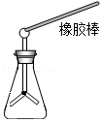
A．毛皮和橡胶棒摩擦的过程中创造了电子
B．毛皮和橡胶棒摩擦的过程中橡胶棒得到电子
C．验电器的金属箔片张开是因为带了异种电荷
D．橡胶棒接触验电器的金属球时，电子向橡胶棒转移
【答案】C
【解析】
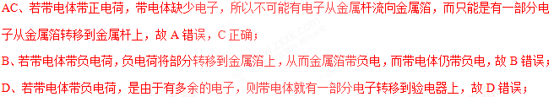

☞知识点3 导体和绝缘体
[来源:Z.xx.k.Com]
（1）、导体：电荷通过物体从一个地方转移到另一个地方，这个物体就起到了定向转移电荷的作用，即导电作用。
（2）、导体和绝缘体
A、导体:容易导电的物体叫导体。例如：金属、人体、大地、石墨、盐溶液等。
B、绝缘体：不容易导电的物体叫绝缘体。例如：玻璃、橡胶、陶瓷、空气、油等。
（3）、物体导电原因：盐溶液是靠自由移动的带电离子，金属是靠内部带负电的电子；绝缘体不易导电是其内部自由电荷几乎没有。
例1 （2018•巴中）关于导体和绝缘体，下列说法正确的是（ ）
A．绝缘体对电流阻碍作用大，但能够带电
B．绝缘体不能导电的原因是绝缘体内没有电子
C．能够导电的物体叫导体，如金属，酸碱盐水溶液，橡胶等
D．导体易导电是因为内部有正电荷自由移动
【答案】A[来
【解析】
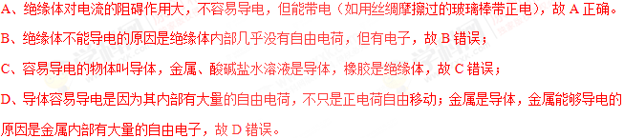
例2 （2018•益阳）通常情况下，下列都属于导体的一组物质是（ ）
A．铁、铜、大地、食盐水 B．铝、石墨、陶瓷、铅
C．水银、锡箔、橡胶、镍 D．铜、塑料、人体、黄金
【答案】A
【解析】
A、铁、铜、大地、食盐水中，铁和铜是金属，属于导体；大地属于导体；食盐水是溶液，属于导体；故A正确；
B、铝、石墨、陶瓷、铅中，陶瓷是很好的绝缘体；故B错误；
C、水银、锡箔、橡胶、镍中，橡胶是很好的绝缘体；故C错误；
D、铜、塑料、人体、黄金中，塑料是很好的绝缘体；故D错误；

☞知识点4 静电现象的应用与防护
1、静电应用：主要是利用带电体基本性质的应用或给微粒带上电荷，使带电体在异种电荷的吸引下做定向运动到指定的位置。例如：静电除尘、静电复印、静电喷涂等。
2、静电防护：主要是导体将物体带有的电荷中和或传到大地上，从而避免危险。例如：油罐车的后端铁链高层建筑的避雷针等。
例1 （2018•陕西）PM2.5颗粒是指大气中直径小于或等于2.5 （填单位）的颗粒物。有一款静电式空气净化器，空气进入净化器静电箱内被电离，使PM2.5颗粒带电，然后被静电箱的带电极板吸附，这是利用了异种电荷 ____ ，来实现对室内空气净化的。
【答案】微米；相互吸引。
【解析】
例2 避雷针能够避免建筑物被雷击的原因是（ ）
A．云层中带的电荷被避雷针通过导线导入大地
B．避雷针的尖端向云层放电，中和了云层中的电荷
C．云层与避雷针发生磨擦．避雷针上产生的电荷被导入大地
D．以上说法都不对
【答案】B
【解析】
当带电云层靠近建筑物时，避雷针上产生的感应电荷会通过针尖放电，逐渐中和云中的电荷，使建筑物免遭雷击．其原理为尖端放电．故B正确，ACD错误；

☞知识点5 电路的组成及三种状态
1、电路：把电源、用电器、开关用导线连接起来组成的电流可以流过的路径。
2、电路的基本组成：电源、用电器、开关、导线。
3、各元件的作用
（1）电源：提供电能的装置叫电源。
（2）用电器：消耗电能的装置，它把电能转化为其他形式的能。
（3）开关：控制电路通断的装置。
（4）导线：连接电路中各元件，组成电流的路径。
4、通路、断路、短路
 | 概念 | 实物图 | 特点
通路 | 连通的电路叫通路 | 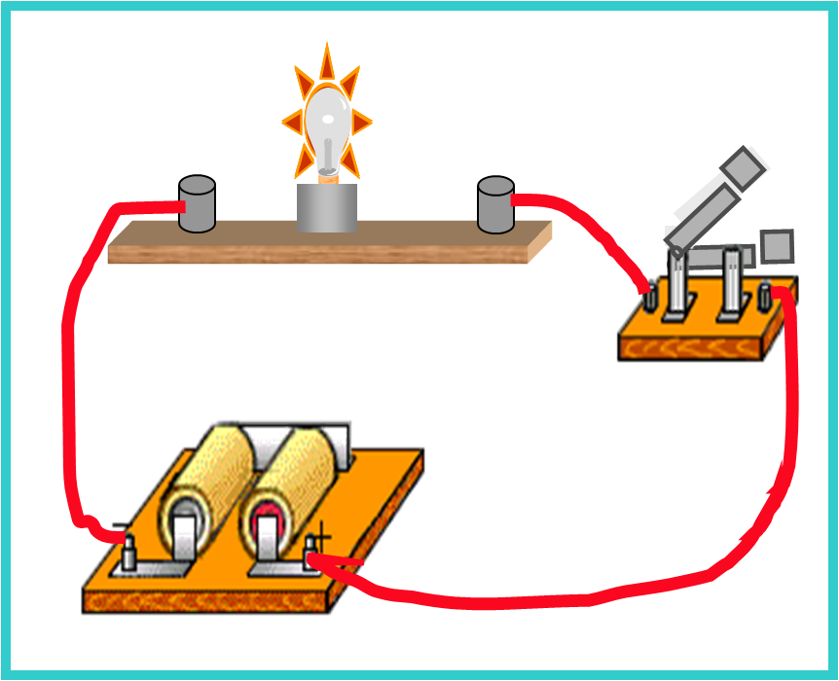 | 完整闭合回路，有电流通过，用电器正常工作
断路 | 断开的电路叫开路/断路 | 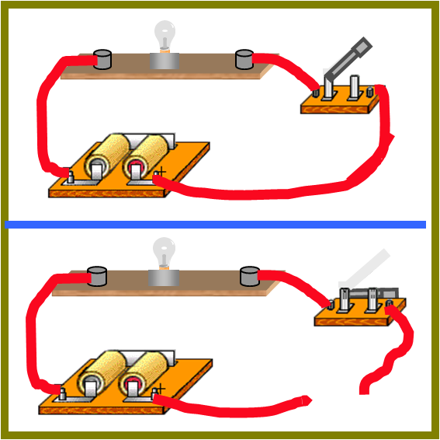 | 电路中无电流，用电器不能工作
短路 | 电流不经过用电器而直接构成回路叫短路 | 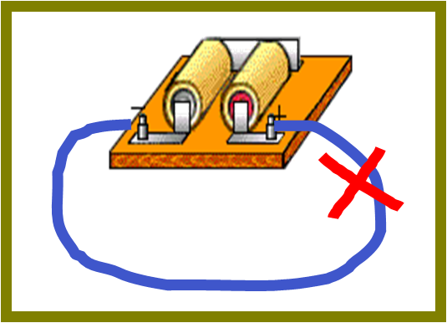 | 分为完全短路和局部短路；完全短路易将电源烧坏，甚至引起火灾；局部短路有时可以用来控制电路
短路 | 电流不经过用电器而直接构成回路叫短路 | 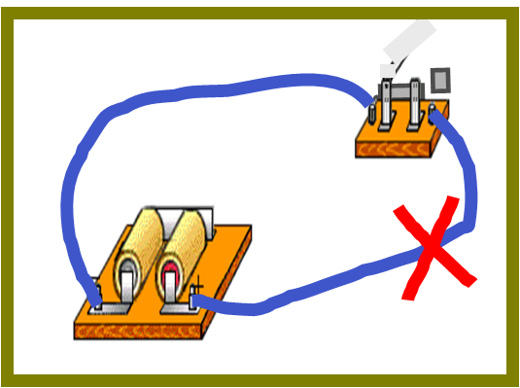 | 分为完全短路和局部短路；完全短路易将电源烧坏，甚至引起火灾；局部短路有时可以用来控制电路
例1 （2018•江西）简单电路是电源、用电器、开关和导线组成的。给充电宝充电时，充电宝相当于简单电路中的 ；充电宝给手机充电时，充电宝相当于简单电路中的 。
【答案】用电器；电源
【解析】
例2 如图所示的三个电路，下列对其通路、开路、短路判断正确的是（ ）
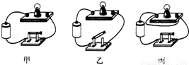
A．甲开路、乙通路、丙短路
B．甲通路、乙断路、丙短路
C．甲通路、乙短路、丙开路
D．甲短路、乙开路、丙通路
【答案】B
【解析】
甲图电路处处连通的电路是通路；乙图电路由于开关断开，则是开路；丙图电路中由于灯泡两端并联了一根导线，直接将电源正负两极相连．则引起电源短路。

☞知识点6 电路图、实物图及串并联电路
1、电路图
（1）常见电路元件及符号
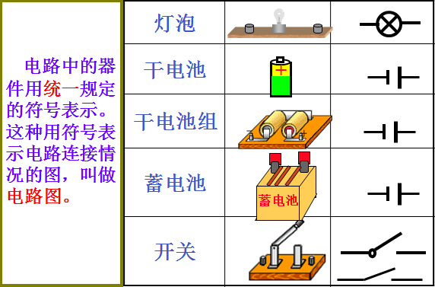
（2）电路图：用统一规定的符号表示电路连接情况的图。
（3）注意事项
①、要用统一规定的符号，不要自造符号；
②、元件位置安排要适当，分布要均匀；
③、整个电路图最好呈长方形，导线要横平竖直；
④、元件不要画在拐角处；
⑤、按顺序从正极依次画到负极。
2、串联电路
电路 | 定义 | 特点 | 电路图
串联 | 元件逐个顺次连接起来的电路 | ①电流只有一条路径，无干路、支路之分；  ②电流依次通过每一个用电器，各用电器的工作相互影响，一个用电器因断路停止工作时，所有用电器都不能工作；  ③开关与用电器是串联的，一只开关控制所有用电器。 | 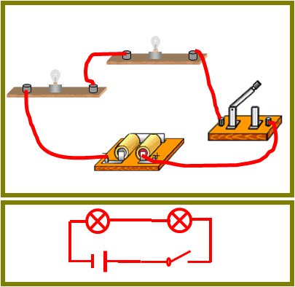
3、并联电路
电路 | 定义 | 特点 | 电路图
并联 | 元件并列连接起来的电路 | ①电流有两条或两条以上的路径，有干路、支路之分；  ②干路电流在“节点”处分成两条或多条支路电流，每一支路都与电源形成一条通路，各支路用电器工作互不影响，当某一支路断路时，其他支路仍为通路；  ③干路上的开关控制整个电路的用电器，支路上的开关只控制本支路上的用电器。 | 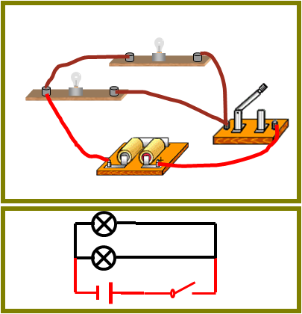
4、注意：在串并联电路识别方法中，常用“定义法”、“电流法”、“拆除法”。
例1 （2018•梧州）小荣听了交通安全教育专题讲座后，对学校附近十字路口人行横道的红、绿交通信号灯的电路产生了浓厚兴趣，经过观察、思考，他画出了下列红，绿灯连接的电路图，你认为正确的是（ ）
A．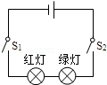 B．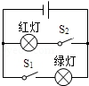
C．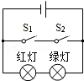 D．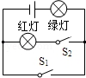
【答案】B
【解析】
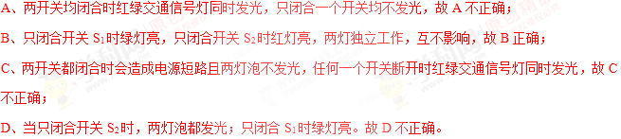
例2 （2018•眉山）根据左侧电路实物图，在右侧方框内画出对应的电路图。
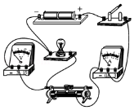

【答案】 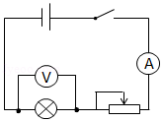
【解析】
从电源正极开始，依次串联开关、电流表、滑动变阻器、灯泡到电源负极，最后把电压表并联在灯泡两端，如上图所示。

☞知识点7 电流
1、形成原因：电荷的定向移动形成电流。
2、大小：物理学中用每秒通过导体任一横截面的电荷量来表示电流的大小。
电流是表示电流强弱的物理量。
3、符号：通常用I表示。
4、方向：物理学中规定，正电荷定向移动的方向为电流的方向。
5、单位：国际单位是安培，简称安，符号为“A”；常用单位还有毫安（mA）、微安（uA）
换算关系 1A=1000mA ；1mA=1000uA
例1 （2018•兰州）下列说法中正确的是（ ）
A．自由电子定向移动的方向为电流的方向
B．木质铅笔里的石墨芯属于导体
C．物体的内能增大，温度一定升高
D．发生热传递的条件是两个物体含有的热量不同
【答案】B
【解析】
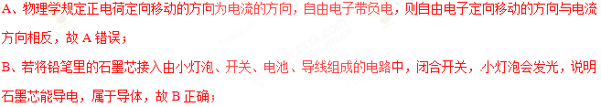
C、物体的内能增加，温度不一定升高；如水在沸腾时，吸收热量，内能增加，但温度保持不变，故C错误；
D、发生热传递的条件是两个物体存在温度差，热量是一个过程量，不能说物体含有热量，故D错误。
例2 （2018•达州）如图所示，用一个带负电的物体a去接触不带电的验电器的金属球b时，金属球b也带上负电，则下列说法正确的是（ ）
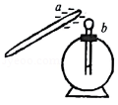
A．a上的一些电子转移到b上，瞬时电流方向b→a
B．b上的一些电子转移到a上，瞬时电流方向a→b
C．b上的一些原子核转移到a上，瞬时电流方向b→a
D．a上的一些原子核转移到b上，瞬时电流方向a→b
【答案】A
【解析】
☞知识点8 电流表及其使用
1、认识电流表
（1）作用：测量电路中电流的大小。
（2）电路符号：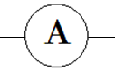
（3）量程：常用的电流表有三个接线柱，两个量程（0-0.6A，0-3A）。
2、使用规则
①、电流表必须和被测用电器串联；
②、电流必须从电流表的“+”接线柱流入，“-”接线柱流出；
③、被测电流表不能超过电流表的量程；
④、绝对不能把电流表直接接到电源的两极上。
3、正确读数
①、明确所选电流表的量程；
②、确定电流表的分度值，即表盘上每一小格的大小；
③、接通电路后，观察指针偏转的格子数，从而确定电流的大小，不满整格的需要适当估读。
4、选择适当量程
A、先估测电路中电流的大小；
B、在不能估测电流大小的情况下，首先选用大量程，然后采用试触法，观察指针偏转情况，如果偏转较大，就选择较大量程；如果偏转较小，就选用小量程测量。
例1 （2018•巴彦淖尔）下列关于仪器的操作和读数正确的是（ ）
A．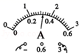电流表的示数是1.6A
B．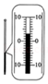温度计的读数是8℃
C．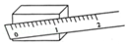测量物体长度时刻度尺的使用
D．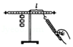杠杆在水平位置时，拉力的力臂为 l
【答案】A
【解析】
C、用刻度尺测量物体长度时，刻度尺要与被测长度平行，不能歪斜，故C错；
D、从支点到力的作用线的距离叫力臂；杠杆在水平位置时，只有当竖直向下施加拉力时，拉力的力臂才为l，图中斜着拉，其力臂小于l，故D错。
例2 （2018•安徽）在某次电学实验中，已知所使用的双量程电流表能够满足实验的测量要求。在不能事先估计电流的情况下，为了避免损坏电流表，且又能较准确的测出电路中的电流，常常通过“试触”来确定电流表的量程。
（1）假如先选用电流表的小量程：闭合开关然后迅速断开，同时观察开关闭合瞬间电流表的指针偏转情况，若指针 ，则换用电流表的大量程；
（2）假如先选用电流表的大量程：闭合开关然后迅速断开，同时观察开关闭合瞬间电流表的指针偏转情况，若指针 ，则换用电流表的小量程。[来源
【答案】偏转超过最大值；偏转较小。
【解析】
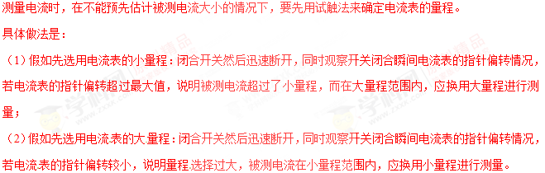

☞知识点9 串联电路中电流的特点
1、探究问题：如图中A、B、C三点的电流大小关系怎样？
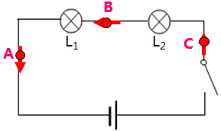
2、实验步骤
（1）按如图所示连接好电路，并合理选择电流表的量程。
（2）分别测出A、B、C三处的电流。
（3）换不同规格的灯泡，重复上述步骤。
3、实验结论：串联电路中，电流处处相等，即I=I₁=I₂=…=I_{n}
例1 （2018•贺州）如图所示，某同学用三个仪表做“探究串联电路中各处电流的关系”的实验，三个仪表最好用（ ）
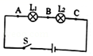
A．型号相同、选用相同量程的电压表 [来源:Z&xx&k.Com]
B．型号相同、选用相同量程的电流表
C．型号相同的电能表
D．型号相同、选用不同量程的电流表
【答案】B
【解析】
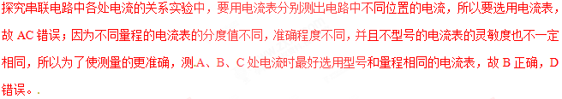
例2 （2018•绥化）“智多星”学习小组对“串联电路中电流处处相等”这个知识表示怀疑，他们认为电流流过小灯泡，小灯泡发光了，电流应该会减小!于是他们想通过实验来验证“串联电路中电流处处相等”这个结论是否正确。
请写出所需要的实验器材名称_____________________，
并简要说明实验步骤__________________________________________________________________________
________________________________________________________________________________________________________________________________________________________________________________________
【答案】如下
【解析】
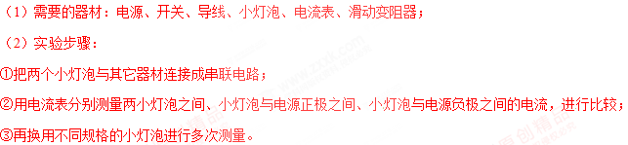

☞知识点9 串联电路中电流的特点
1、探究问题：如图中A、B、C三点的电流大小关系怎样？
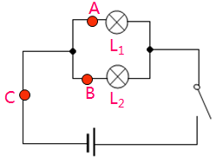
2、实验步骤
（1）按如图所示连接好电路，并合理选择电流表的量程。
（2）分别测出干路(C点)电流、和支路（B、C点）的电流。
（3）换不同规格的灯泡，重复上述步骤。
3、实验结论：并联电路中，干路电流等于各支路电流之和，即I=I₁+I₂+…+I_{n}
例1 （2018•绍兴）归纳推理是一种重要的科学思维方法。下列归纳推理正确的是（ ）
A．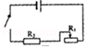如图：向右移动滑片，若通过R₁的电流增加a安，则通过R₂的电流也增加a安
B．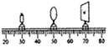如图：仍呈清晰的像，若物距增加b厘米，则像距也要增加b厘米
C．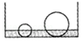如图加水液面升高，若小铁球受到的浮力增加cN，则大铁球受到的浮力也增加cN
D．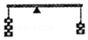如图：保持杠杆平衡，若左侧增加d个钩码，则右侧也要增加d个钩码
【答案】A
【解析】
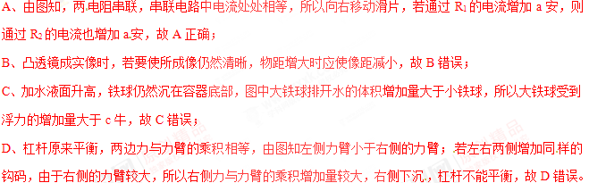
例2 （2018•黄冈）在探究并联电路电流规律的实验中。
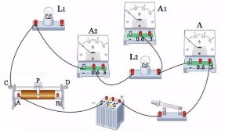
（1）为了防止损坏电流表，在不能事先估计电流大小的情况下，应先进行 ，以正确选择电流表或电流表的量程。
（2）小方连接的部分电路如图所示，请你将电路连接完整。
（3）小方将以上电路连接完后，闭合开关，调节滑动变阻器，发现灯泡L₁和L₂发光、电流表A₁和A₂有示数、电流表A示数为零。则电路故障可能是 。
（4）排除故障，进行实验，小方记录了如下数据。
实验次数 | L₁电流I₁/A | L₂电流I₂/A | 干路电流I/A
1 | 0.1 | 0.1 | 0.2
2 | 0.3 | 0.3 | 0.6
3 | 0.4 | 0.4 | 0.8
分析以上实验数据，小方发现通过两条支路的电流总是相等。为了探究这个发现是否具有普遍性，可以 ，再进行实验。
【答案】（1）试触；（2）如图；（3）电流表A短路；（4）更换不同规格的灯泡。
【解析】
（1）不能估测被测电流情况下，可先用大量程进行试触；
（2）电流从电流表的正接线柱流入，从负接线柱流出，如图：
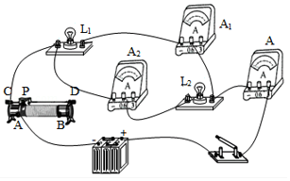
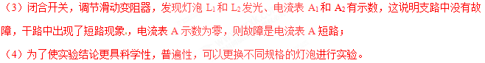

☞知识点10 电压及电压表的使用
1、电压
（1）电压的作用：使自由电荷定向移动形成电流。
（2）电源的作用：给用电器两端提供电压。
（3）单位及符号：用字母U表示，国际单位是伏特，简称伏，符号是“V”。
常见单位还有千伏（kV）、毫伏（mV）， 1KV=1000V 、1V=1000mV
2、电压表的使用
符号 | 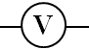
作用 | 测量电压的大小
量程 | 选用“-”和“3”接线柱表示量程是0-3V；选用“-”和“15”接线柱表示量程是0-15V.
分度值 | 0-3V量程的分度值是0.1V；0-15V量程的分度值是0.5V.
使用方法 | ①、观察单位、量程、分度值；  ②、调零；  ③、把电压表并联到被测电路；4、用估计法或试触法选择合适的量程；  ⑤、读数时，一看单位，二看量程，三看分度值，四看指针；  ⑥、记录测量结果（数字+单位）。
注意事项 | 1、电压表与待测电路并联，且“+”入“-”出；  2、选择量程不能太大也不能太小，太大读数不准确，太小易烧坏电压表；  3、读数时，视线要与刻度盘垂直.
3、电压表和电流表的区别与联系
 |  | 电流表 | 电压表
不同点 | 作用 | 测量电流大小 | 测量电压大小
不同点 | 电路符合
不同点 | 连接方式 | 与被测电路串联 | 与被测电路并联
不同点 | 量程 | 一般有0-0.6A，0-3A两个量程 | 一般有0-3V，0-15V两个量程
不同点 | 与电源关系 | 绝不允许直接接到电源两极 | 可以直接并联接到电源两极
相同点 | 1、使用前都需要调零；
相同点 | 2、都需要选择合适的量程；
相同点 | 3、电流都是“+”入“-”出；
相同点 | 4、读数时要认清分度值且视线与刻度盘垂直.

例1 （2018•益阳）在右图所示电路中，开关闭合后电压表测量的是（ ）[来
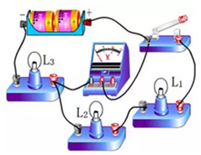
A．L₁两端的电压 B．L₁和L₂两端的电压
C．L₃和电源两端电压 D．电源两端电压
【答案】B
【解析】
例2 （2018•恩施州）如图所示，电压表的示数是 V。
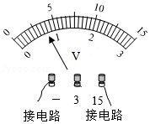
【答案】4
【解析】
电压表选0～15V的量程，分度值为0.5V，根据指针位置读数是4V。

☞知识点11 串并联电路中电压的特点
1、串、并联电路的电压特点
项目 | 串联电路 | 并联电路
电路图 | 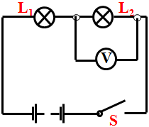 | 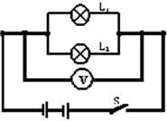
电压特点 | 串联电路两端的总电压等于各部分电路两端电压之和，即U=U₁+U₂ | 并联电路各支路两端的电压相等，  即U=U₁=U₂
电流特点 | 串联电路中各处的电流都相等，  即I=I₁₌I₂ | 并联电路中干路中的电流等于各支路电流之和，即I=I₁=I₂
注意事项 | 并联电路中各支路用电器两端的电压相等，但同一电路两端电压相等的两个用电器不一定并联.
例1 （2018•广西）如图所示，在探究“串联电路电压的关系”时，闭合开关S后，电压表V₁的示数是2.5V，V₂的示数是3.8V，则电压表V₃的示数是（ ）
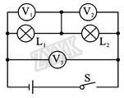
A．1.3V B．2.5V C．3.8V D．6.3V
【答案】D
【解析】
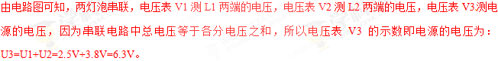
例2 （2018•贵阳）实验小组完成了“探究串联电路电压规律”的实验后，得到“电源两端电压总大于各用电器两端电压之和”的结论，这与之前“电源两端电压等于各用电器两端电压之和”的猜想不符。老师引导同学们用如图甲所示的电路继续进行了深入探究：
（1）测量电源及灯泡两端电压。电压表接在CD两点，是为了测量灯泡 _____ 的电压，闭合开关，电压表的示数（如图乙所示）是 __ V。[来源:学,
（2）测量电路中导线的电压。测出导线BC间的电压大约为0.05V，由此得知导线分压可能是造成结论与猜想不符的原因。为了能更明显地观察到导线分压的现象，应选择较 （选填：“粗”或“细”）的导线，原因是______________________________。
（3）完成以上步骤后，他们准备测量开关两端的电压，你认为这一步骤是否有必要，理由是 ______
_____________________________________________ 来源:Zx。xk.Com]
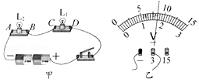
【答案】
（1）L1；1.7；（2）细；在长度和材料相同时，横截面积越小电阻越大，分压大，更容易观察到实验现象；（3）有必要，开关容易接触不良，造成电阻变大，分压增多。
【解析】
